Bogotá, 10 de octubre de 2022

Doctor

**JAIME LUIS LACOUTURE PEÑALOZA**

Secretario General

Cámara de Representantes

Bogotá D.C

**Asunto:** Radicación de Proyecto de Ley

Apreciado señor secretario.

Con toda atención me permito presentar ante la Honorable Cámara de Representantes el Proyecto de Ley **“*Por medio del cual se establece el mes de Octubre, como el mes de la salud mental en Colombia ”.***

Cordialmente,

**OLGA LUCIA VELASQUEZ**

Representante a la Cámara por Bogotá

Partido Alianza Verde

**PROYECTO DE LEY No. ________ DE 2022**

**CAMARA DE REPRESENTANTES**

*“Por medio del cual se establece el mes de octubre, como el mes de la salud mental en Colombia”*

**EL CONGRESO DE LA REPÚBLICA DECRETA:**

**ARTÍCULO 1**. **Objeto**. - La presente Ley tiene por objeto declarar el mes de Octubre de cada año y a partir de la vigencia, como el **“Mes de la Salud Mental”** en todo el territorio nacional de la República de Colombia, en este mes se deberá hacer conciencia de la importancia del equilibrio, tranquilidad, amor en la gestión de las emociones y resolución de conflictos, en el ámbito individual, familiar, escolar, laboral y social. Cuyo propósito es evitar la ocurrencia de trastornos de salud mental, tener claridad de las rutas de acceso a los servicios, acabar con los mitos y visualizar la realidad de muchas familias colombianas

**ARTÍCULO 2. Declaración**. - Declárase el mes de octubre, como el mes de la salud mental en Colombia, en razón que el día 10 de octubre, es el día internacional de la salud mental

**ARTÍCULO 3. Ámbito de Ampliación,** La presente ley es aplicable a todos los actores Sistema General de Seguridad Social en Salud, en cabeza del Ministerio de Salud y Protección Social, en especial la Superintendencia Nacional de Salud, las Empresas Administradores de Planes de Beneficios, los Prestadoras de Servicios de Salud, a los Ministerios de: Trabajo, Educación, Cultura, Justicia, Transporte, el Instituto Colombiano de Bienestar Familiar, el Departamento Administrativo de la Prosperidad Social, los Entes Territoriales, así como al sector privado en cada uno de sus ámbitos, como responsables de la implementación de las leyes 1566 de 2012, 1616 de 2013, como de las políticas de Salud Mental y la Política Integral para la Prevención y Atención del Consumo de Sustancias Psicoactivas, y las demás normas que las desarrollan y complementen.

**ARTÍCULO 4.- Desarrollo:** para el cumplimiento de la presente ley, y en el marco del mes de la salud mental en Colombia, cada uno de los actores previstos en el artículo tercero de ésta norma, desarrollarán una serie de actividades de forma articulada que permitan la sensibilización, promoción la prevención y la atención integral del la Salud Mental como un derecho fundamental, y eje central de salud pública, componente esencial del bienestar general y el mejoramiento de la calidad de vida individual, colectiva, comunitaria y territorial

**ARTÍCULO 5.- Seguimiento y Control:**  el Congreso de la Republica a través de las comisiones séptimas de Senado y Cámara, y mediante la Comisión Accidental de Salud Mental designada por el presidente, desarrollaran las actividades propias que permitan un monitoreo y evaluación permanente al cumplimiento de las leyes 1566 de 2012, 1616 de 2013, como de las Políticas de Salud Mental y la Política Integral para la Prevención y Atención del Consumo de Sustancias Psicoactivas, el Conpes 3292 de 2020, el Plan Decenal de Salud Pública, y las demás normas que las desarrollan y complementen; de la misma forma las instancias de Inspección Vigilancia y Control, deberán hacer seguimiento estricto a cada uno de los actores en lo de su competencia, para la implementación y ejecución de las normas antes descritas.

**ARTÍCULO 6.- VIGENCIA.** El presente proyecto de ley rige a partir de su promulgación.

**OLGA LUCIA VELASQUEZ NIETO**   
Representante a la Cámara por Bogotá  
Partido Alianza Verde

**EXPOSICIÓN DE MOTIVOS**

1. **ANTECEDENTES**

“El concepto de salud se ha transformado en las últimas décadas, de tal manera, que incorpora desde la percepción del bienestar psicosomático y social, hasta la percepción de integridad, libertad de acción y capacidad de comunicación (Cortese, 2004). De igual modo, la Organización Mundial de la Salud, **OMS** (2001a, 2001b), entiende la salud como el bienestar físico, mental y social del ser humano, comprendido a partir de una perspectiva holística, en la cual se asocia tanto lo biológico como lo psicológico y lo social. Por consiguiente, la **OMS** (2001a, 2001b) explica la SM, como el estado de bienestar a través del cual el ser humano identifica sus capacidades con el propósito de afrontar su vida satisfactoriamente logrando contribuir a la comunidad” Carolina Téllez Bedoya1

La Salud Mental (SM) es un campo del sector Salud que ha preocupado y preocupa a toda la comunidad mundial, dado que los trastornos y subsiguientes enfermedades mentales han estado presentes durante todos los tiempos, prevalece y se diversifica de tal manera que ocupan espacios sociales que preocupan a la sociedad aumentando exponencialmente con relación a los esfuerzos de diferente índole, humanos, técnicos y financieros aplicados a las intervenciones realizadas por los gobiernos dentro del presupuesto del sector salud, identificándose de esta manera un déficit relacionado con la inversión destinada para afrontarlo, mitigarlo y llevarlo a su mínima expresión.

En Colombia, se registran a la fecha de radicación de este proyecto de ley un total **6.308.087** de personas contagiadas por COVID19 y **141.807** fallecidos, lo que hace necesario e imperioso generar toda una estrategia para enfrentar las afectaciones como los trastornos generados a la población, la OMS, ha generado un llamado a todos los estados del mundo a trabajar en la salud mental de la población post covid19

En Colombia, se expiden la **ley 1566 de 2012** “Atención integral a personas que consumen sustancias psicoactivas y se crea el premio nacional Entidad Comprometida con la Prevención del Consumo, Abuso y Adicción a Sustancias Psicoactivas**” ley 1616 de 2013** de Salud Mental; en cumplimiento al desarrollo de estas leyes el Ministerio de Salud y Protección Social adopta la política de Salud Mental bajo la **Resolución 4886** del 7 de noviembre de 2018, y la **Resolución 089 de 2019** la Política Integral para la Prevención y Atención al Consumo de Sustancias Psicoactivas, se expide el **Copes 3292 de 2020,**  ​​orientando de esta manera los programas de promoción y prevención, fortalecimiento de los servicios de salud, optimización de los sistemas de información, promoción de la rehabilitación lo anterior con el fin de eliminar las barreras de acceso, estigmatización, exclusión social y la discriminación.

Según el boletín de Salud Mental emitido por Instituto Nacional de Salud muestra evidencia del crecimiento de los siguientes trastornos:

**Intento de Suicidio por años:**

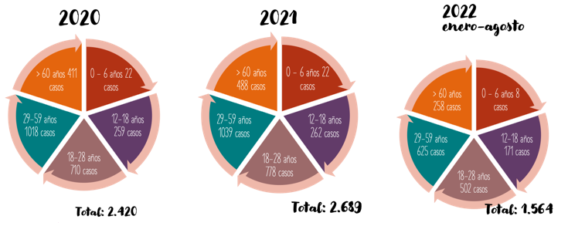

Fuente de información: Instituto Nacional de Salud

**Resumen 2021 y 2022**

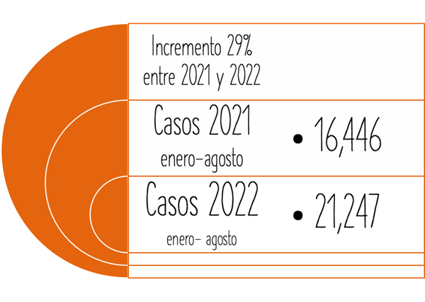

Fuente de información: Instituto Nacional de Salud

**En las edades de:**

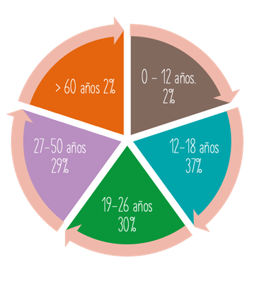

Fuente de información: Instituto Nacional de Salud

**Utilizando los mecanismos:**

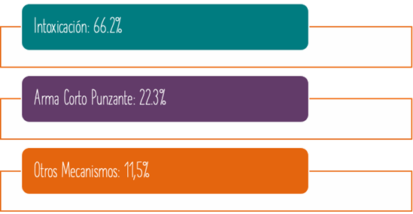

Fuente de información: Instituto Nacional de Salud

**Atribuido a problemas como:**

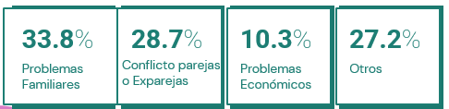

Fuente de información: Instituto Nacional de Salud



**Violencia Intrafamiliar**

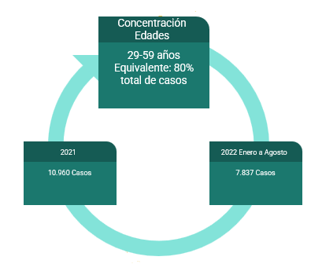

Fuente de información: Instituto Nacional de Medicina Legal.

**Prevalencia del Consumo de Sustancias**

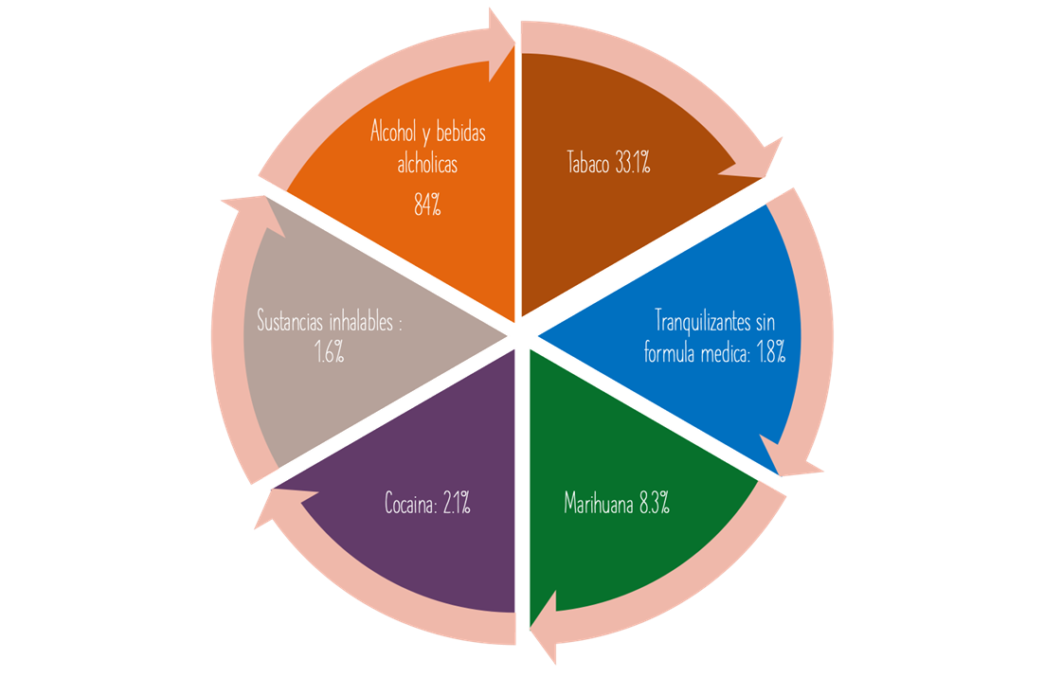

**ANTECEDENTES LEGALES**

La perspectiva universal sobre el concepto de Salud Mental decide garantizar y proteger como un derecho, desde lo universal a lo particular, lo que permite entender desde el ámbito legislativo colombiano el desarrollo a través de la línea de tiempo iniciando en los años sesenta hasta nuestros días. Por primera vez en Colombia se empieza hablar de manera real y consciente el concepto de Salud Mental, debido que para esos tiempos las personas con un síntoma psiquiátrico y/o psicológico no eran valoradas como pacientes por un sistema de salud o centro hospitalario, dejando solo aquellos lugares conocidos como manicomios como única posibilidad de atención; lo anterior convirtiéndose en un asunto de empatía social o altruismo. Esto evidenció un panorama real y cierto que se encontraba el país para recibir el concepto de Salud Mental.

1. **CONSTITUCIONALES**

Colombia establece en la Constitución Política de 1991 en el Artículo 49 lo relacionado con la Salud de la siguiente manera:

**ARTICULO 49.**

La atención de la salud y el saneamiento ambiental son servicios públicos a cargo del Estado. Se garantiza a todas las personas el acceso a los servicios de promoción, protección y recuperación de la salud. Corresponde al Estado organizar, dirigir y reglamentar la prestación de servicios de salud a los habitantes y de saneamiento ambiental conforme a los principios de eficiencia, universalidad y solidaridad. También, establecer las políticas para la prestación de servicios de salud por entidades privadas, y ejercer su vigilancia y control. Así mismo, establecer las competencias de la Nación, las entidades territoriales y los particulares, y determinar los aportes a su cargo en los términos y condiciones señalados en la ley. Los servicios de salud se organizarán en forma descentralizada, por niveles de atención y con participación de la comunidad. La ley señalará los términos en los cuales la atención básica para todos los habitantes será gratuita y obligatoria. Toda persona tiene el deber de procurar el cuidado integral de su salud y la de su comunidad.

1. **LEGALES**

La legislación colombiana establece el siguiente marco normativo para la Salud Mental:

1. **Ley 1112 del 09 de enero de 2007 -Capitulo 6 Art N 33 literal k**

Con la cual se modifica el SGSSS y exige la expedición de un Plan Nacional de Salud Pública, el cual debe incluir acciones orientadas a la promoción de la Salud Mental y el tratamiento de los trastornos de mayor prevalencia.

1. **Ley 1566 del 31 de Julio de 2012**

“Por la cual se dictan normas para garantizar la atención integral a personas que consumen sustancias psicoactivas y se crea el premio nacional Entidad Comprometida con la Prevención del Consumo, Abuso y Adicción a Sustancias Psicoactivas”.

1. **Ley 1616 del 21 de enero de 2013**

El objeto de la presente ley es garantizar el ejercicio pleno del Derecho a la Salud Mental a la población colombiana, priorizando a los niños, las niñas y adolescentes, mediante la promoción de la salud y la prevención del trastorno mental, la Atención Integral e Integrada en Salud Mental en el ámbito del Sistema General de Seguridad Social en Salud, de conformidad con lo preceptuado en el artículo 49 de la Constitución y con fundamento en el enfoque promocional de Calidad de vida y la estrategia y principios de la Atención Primaria en Salud.

1. **Decreto 658 de 2013**

Expide el cronograma de reglamentación e implementación de la. Ley 1616 de 2013.

1. **Política Nacional de Salud Mental- 2018**

La **Política Nacional de Salud Mental** tiene como objetivo promover la salud mental como elemento integral de la garantía del derecho a la salud de todas las personas, familias y comunidades, entendidos como sujetos individuales y colectivos, para el desarrollo integral y la reducción de riesgos asociados a los problemas y trastornos mentales, el suicidio, las violencias interpersonales y la epilepsia.

1. **Conpes 3992 de 2022**

**ESTRATEGIA PARA LA PROMOCIÓN DE LA SALUD MENTAL EN COLOMBIA.**

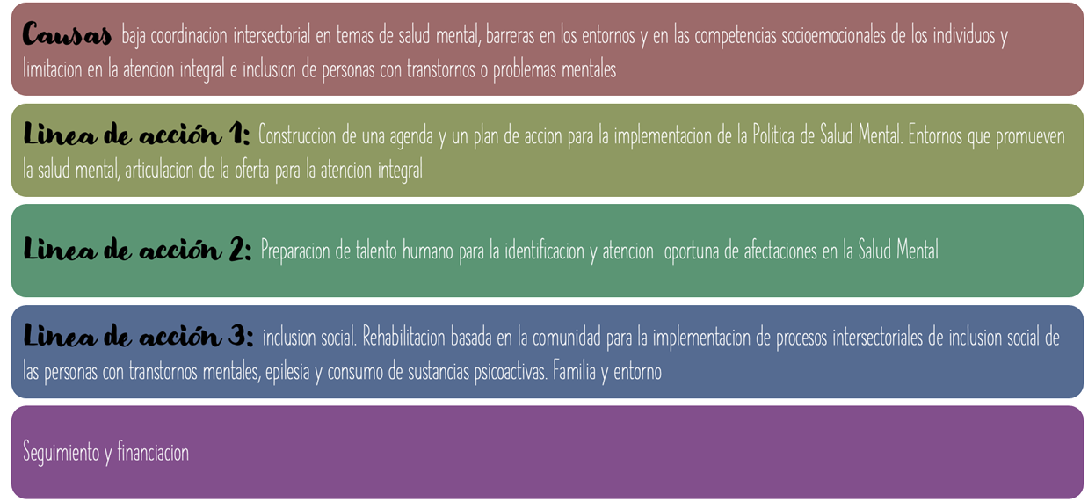

**II. DEL ARTICULADO EN GENERAL**

La declaración del mes de octubre de cada año a partir de esta vigencia para la salud mental en Colombia, significa la concientización en todos los ámbitos de las personas, soportadas en la prevención y promoción del sector para garantizar el manejo del suicidio, la depresión, la ansiedad y demás trastornos mentales; de manera especial el día 10 de octubre generando rutas de atención y de alertas tempranas en los diferentes entes nacionales, departamentales y municipales. Desarrollando programas y actividades en beneficio de la convivencia entre las personas sin distingo de clase social, sexo e ideologías religiosas que contribuyan a la mejor calidad de vida de la sociedad. Se deberán desarrollar entonces diferentes acciones sociales como conferencias, exposiciones, talleres, formación de grupos, juegos, concursos, eventos deportivos y académicos.

**III. CONVENIENCIA DEL PROYECTO**

Esperamos con este proyecto de ley generar que en el mes de octubre de cada año, se pueda visibilizar, evaluar, y formular acciones que garanticen el cumplimiento de cada uno de los actores de las leyes de salud mental y adicciones, las políticas públicas el Conpes 3292 de 2020, el plan decenal de salud pública, y las demás normas que las adicionen, modifiquen y complementen, se pretende en los campos de:

**En el ámbito Educativo**

Son las instituciones educativas de los diferentes niveles, las que tienen una importante labor en la prevención de problemas de salud mental, estos son los espacios naturales donde el aprendizaje y el desarrollo en la infancia y adolescencia son la clave. Estos espacios son el entorno donde las niñas, niños y adolescentes pasan muchas horas, cada actuación, acción y cada suceso genera impacta en su autoestima, en su actuar, en su pensar, en sus creencias, hábitos, relación con los demás, en sus proyectos de futuro, etc. Generar estrategias desde el sector educativo será la ruta para que se fortalezcan las emociones y habilidades para generar un entorno saludable.

Desde el ámbito del ministerio de educación deben enfocar sus estrategias no solo en la educación técnica, académica o de formación de las habilidades duras; se hace necesario garantizar la educación psicológica comenzando por los cursos de educación básica primaria y secundaria a todos los estudiantes. Esto conlleva indudablemente al aumento de la plantilla de profesionales relacionados con la educación y manejo de las emociones y las habilidades blandas. Si se hace un análisis concienzudo “veremos que en la actualidad tenemos un orientador por cada centro educativo, y esto no es que este mal pero sería así para centros de 250 o 350 estudiantes a lo menos, pero la problemática se generaría en las instituciones que albergan 900 o 1000 estudiantes”, comenta Andrea Henry, presidenta de la asociación.

La tarea humanitaria y de cara a la calidad de vida de nuestras futuras generaciones que estos profesionales de la psicología deben realizar en instituciones educativas tanto privadas como públicas del país, es crucial para ayudar al estudiantado en el manejo y gestión de sus emociones que esta labor le aporte a los alumnos las herramientas necesarias para tratar de abordar sus problemas emocionales que se desbordan en un deterioro de su salud mental. Recordemos que es supremamente que padres de familia, maestros y los profesionales de la salud mental escuchen al alumnado es una de las cuestiones más importantes que debe realizar un orientador.

Se hace entonces prioritario y urgente aumentar el número de orientadores, psicólogos o docentes con conocimientos en este campo para que la educación y manejo de las emociones sean la medicina que permitirá atacar el cáncer que genera el deterioro de la salud mental en los colombianos. Las demás acciones institucionales si no se articulan previamente con el fortalecimiento en la educación en este campo, sólo quedarán como un saludo a la bandera, una aspirina que quita el dolor, pero no acabará con la raíz del origen de esta problemática que absorbe infinidad de recursos del presupuesto general de la nación.

Las estrategias que se podrían desarrollar en el entorno educativo y que estén orientadas a la promoción de una buena salud emocional de los alumnos y alumnas y poder hacer tener acciones de previsión de los trastornos de la salud mental, se podrían tener en cuenta acciones tales como:

* Reflexiones sobre las propias creencias.
* Desarrollar un plan de convivencia en la propia institución educativa.
* Promover hábitos saludables.
* Impulsar la diversidad y las potencialidades del alumnado.
* Ampliar la formación del profesorado en relación con la salud mental.
* Implementar material didáctico en el cual la diversidad esté positivamente representada.
* Fomentar la gestión del tiempo saludable.

**IV. CONFLICTO DE INTERESES**

Con base en el artículo 3º de la Ley 2003 de 2019, según el cual “El autor del proyecto y el ponente presentarán en el cuerpo de la exposición de motivos un acápite que describa las circunstancias o eventos que podrían generar un conflicto de interés para la discusión y votación del proyecto, de acuerdo al artículo 286. Estos serán criterios guías para que los otros congresistas tomen una decisión en torno a si se encuentran en una causal de impedimento, no obstante, otras causales que el Congresista pueda encontrar”.

Procedo a indicar los criterios que la Ley 2003 de 2019 contempla para hacer el análisis frente a los posibles impedimentos que se puedan presentar en razón a un conflicto de interés en el ejercicio de la función congresional, entre ellas la legislativa, así:

“Artículo 1º. El artículo 286 de la Ley 5 de 1992 quedará así: (…)

a) Beneficio particular: aquel que otorga un privilegio o genera ganancias o crea indemnizaciones económicas o elimina obligaciones a favor del congresista de las que no gozan el resto de los ciudadanos. Modifique normas que afecten investigaciones penales, disciplinarias, fiscales o administrativas a las que se encuentre formalmente vinculado.

b) Beneficio actual: aquel que efectivamente se configura en las circunstancias presentes y existentes al momento en el que el congresista participa de la decisión.

c) Beneficio directo: aquel que se produzca de forma específica respecto del congresista, de su cónyuge, compañero o compañera permanente, o parientes dentro del segundo grado de consanguinidad, segundo de afinidad o primero civil.

Para todos los efectos se entiende que no hay conflicto de interés en las siguientes circunstancias:

a) Cuando el congresista participe, discuta, vote un proyecto de ley o de acto legislativo que otorgue beneficios o cargos de carácter general, es decir cuando el interés del congresista coincide o se fusione con los intereses de los electores.

b) Cuando el beneficio podría o no configurarse para el congresista en el futuro.

c) Cuando el congresista participe, discuta o vote artículos de proyectos de ley o acto legislativo de carácter particular, que establezcan sanciones o disminuyan beneficios, en el cual, el congresista tiene un interés particular, actual y directo. El voto negativo no constituirá conflicto de interés cuando mantiene la normatividad vigente.

d) Cuando el congresista participe, discuta o vote artículos de proyectos de ley o acto legislativo de carácter particular, que regula un sector económico en el cual el congresista tiene un interés particular, actual y directo, siempre y cuando no genere beneficio particular, directo y actual.

e) Cuando el congresista participe, discuta o vote artículos de proyectos de ley o acto legislativo que tratan sobre los sectores económicos de quienes fueron financiadores de su campaña siempre y cuando no genere beneficio particular, directo y actual para el congresista. El congresista deberá hacer saber por escrito que el artículo o proyecto beneficia a financiadores de su campaña. Dicha manifestación no requerirá discusión ni votación.

f) Cuando el congresista participa en la elección de otros servidores públicos mediante el voto secreto. Se exceptúan los casos en que se presenten inhabilidades referidas al parentesco con los candidatos (...)”.

Por tanto, y de forma orientativa, se considera que para la discusión y aprobación de este Proyecto de Ley no existen circunstancias que pudieran dar lugar a un eventual conflicto de interés por parte de los Representantes, ya que es una iniciativa de carácter general, impersonal y abstracta, con lo cual no se materializa una situación concreta que permita enmarcar un beneficio particular, directo ni actual.

En conclusión, este proyecto se enmarca en lo dispuesto por el literal a del artículo 1 de la Ley 2003 de 2019, sobre las hipótesis de cuando se entiende que no hay conflicto de interés. Sin embargo, la decisión es netamente personal en cuanto a la consideración de hallarse inmerso en un conflicto de interés, por lo que se deja a criterio de los representantes basado en la normatividad existente y a juicio de una sana lógica.